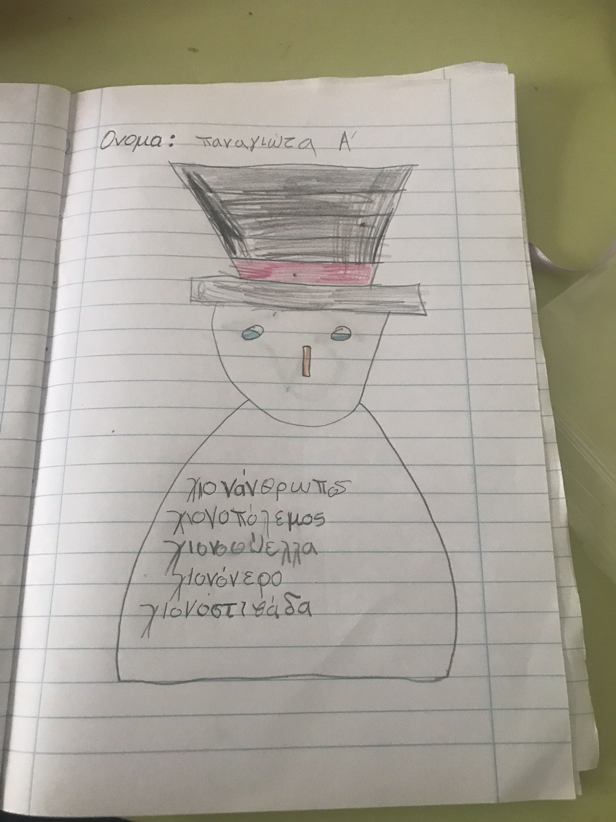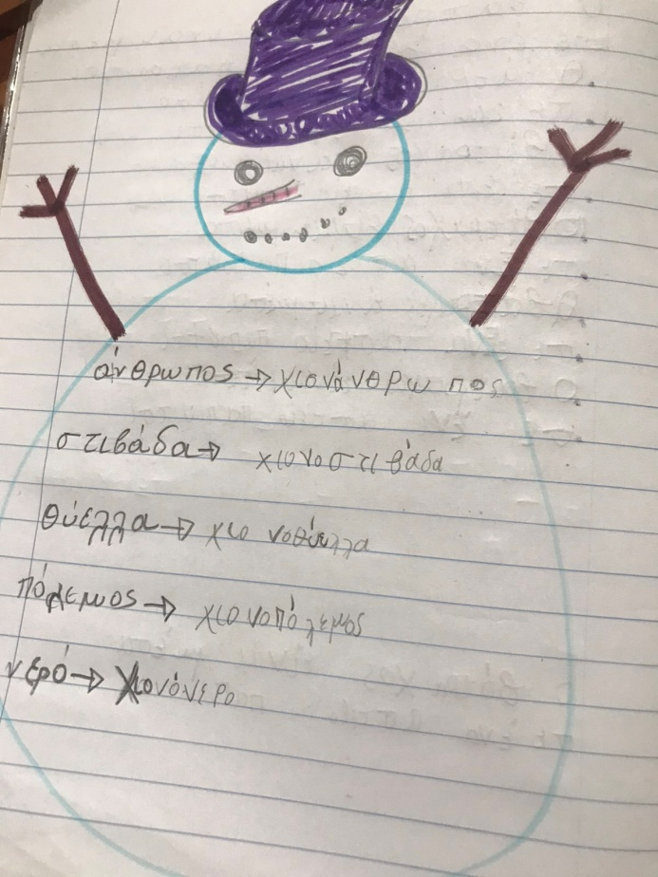

Παναγιώτα Σεραφείμ

Αντώνης Αριανπούρ



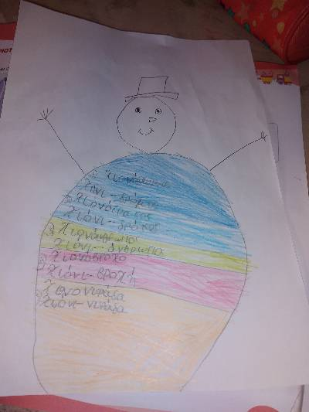

Θανάσης Σεργίου

Αλέξανδρος Χρίστου

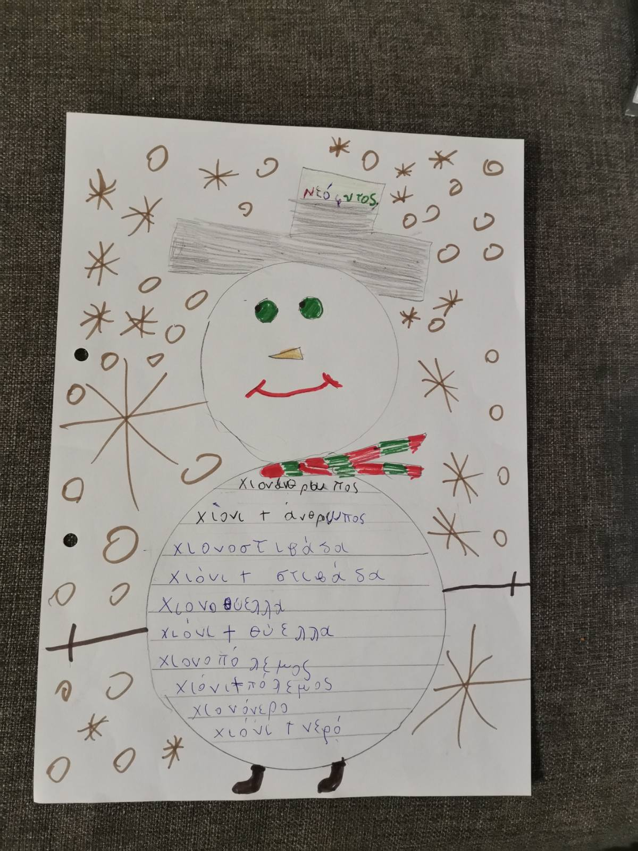

Χρίστος Αγαθοκλέους

Νεόφυτος Χριστοφόρου

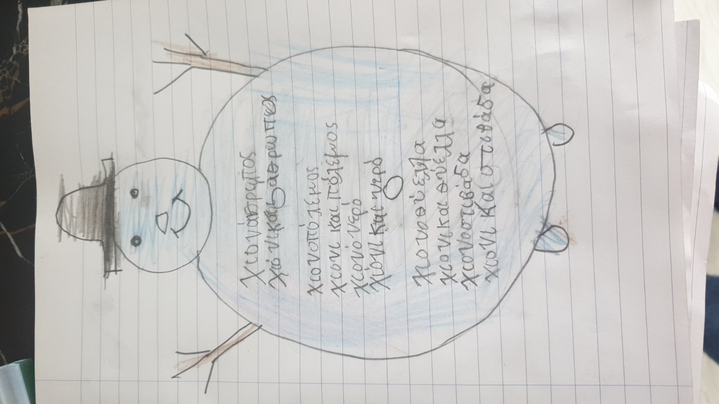



Φοίβος Χαραλάμπους